Классный час "Здоровье — это здоровый образ жизни"

Классный руководитель
7 «а» класса МОУ СОШ № 9 г.Гуково
Чекунова Алевтина Викторовна

Цель: содействовать сохранению здоровья каждого школьника.
Задачи:
- продемонстрировать необходимость выработки специальных навыков, которые могли бы помочь школьникам уберечься от нежелательных форм поведения,
- формировать навыки публичого выступления,
- развивать умение находить необходимую информацию в дополнительной литературе,
- формировать умение работать с ИКТ,
- воспитывать чувство коллективизма, умение работать в группе,
- обеспечить учащихся необходимой информацией для формирования собственных стратегий и технологий, позволяющих сохранять и укреплять здоровье.

Оформление: плакаты и рисунки по теме, видеофильм, презентация.

Ход мероприятия
Класс разделен на 2 команды, выбор капитана, название команды, выбор жюри, за хорошие ответы +1 балл, за некрасивое поведение – 1 балл.
1. Приветствие. Отгадайте загадку:
- Что на свете дороже всего? (здоровье).
- А что такое здоровье? (Всегда хорошее настроение, ничего не болит, хочется прыгать, играть и учиться, здоровые люди любят природу, видят мир красивым, не ленятся). Здоровье – это нормальная деятельность организма, его полное физическое и психическое благополучие.
Здоровье – это здоровый образ жизни. Образ жизни человек строит сам в процессе всей своей жизни. Слово “здоровье” как и слово “любовь”, “красота”, “радость” принадлежат к тем немногим понятиям, значение которых знают все, но понимают по-разному.

Здоровье человека – это главная ценность жизни каждого из нас. Его нельзя купить ни за какие деньги и ценности. Здоровье перевешивает все остальные блага жизни. “Здоровый нищий счастливее больного короля” (цитата Шопенгауэра).
Здоровье
Полноценное питание
Режим дня
Правильная организация досуга
Занятия спортом и физкультурой
Отказ от вредных привычек

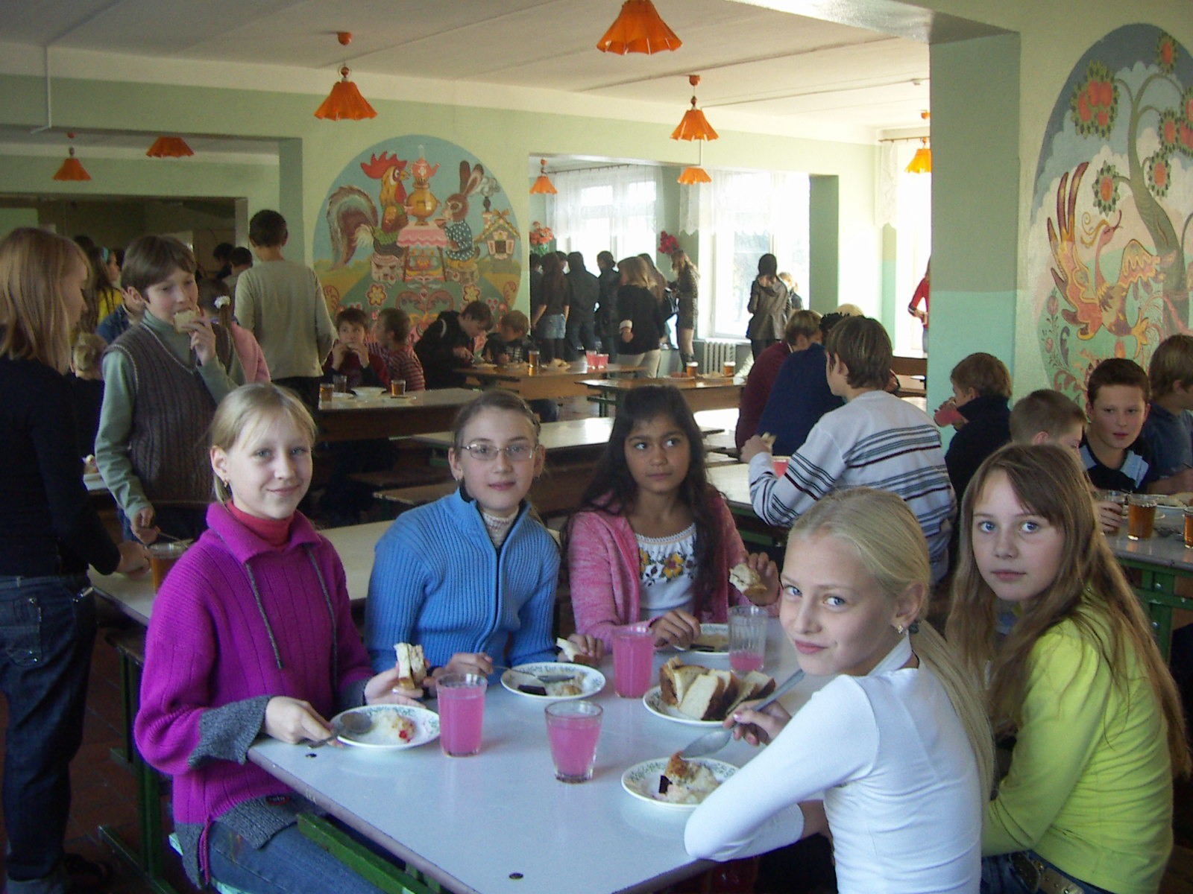
2. Вот сегодня мы с вами и поговорим, как сохранить ваше здоровье и уберечься от вредных привычек.
Сначала о вас заботятся родители, но вы растете и каждый из вас сейчас должен задуматься, как не навредить своему здоровью.
Нужно помнить, что забота о здоровье начинается с утра и продолжается до самого вечера ежедневно.
- Что мы должны сделать, как только проснулись?
Умыться, почистить зубы, зарядку сделать. Ребята, “Здоровый образ жизни” включает в себя несколько компонентов. И один из них - очень важный - здоровое питание. Но вся ли пища, которую мы едим одинакова полезна? Какую еду нужно выбирать, чтобы сохранить свое здоровье на долгие годы? Об этом мы поговорим сегодня.
Учитель: Еда необходима , чтобы поддерживать жизнедеятельность нашего организма.
- А какой должна быть еда? (Вкусной, разнообразной)
- Почему? (В разных продуктах содержатся разные питательные вещества и витамины).

Просмотр презентации «Польза горячего питания»

- А что нужно сделать еще для ЗОЖ? Прочитайте в анаграмме.
“ П Д О Р И Ж У С Ь О С О П Т О С Р М ! ” (Подружись со спортом!)

Ученик- Шваяков Артём посещает спортивную секцию (футбол)
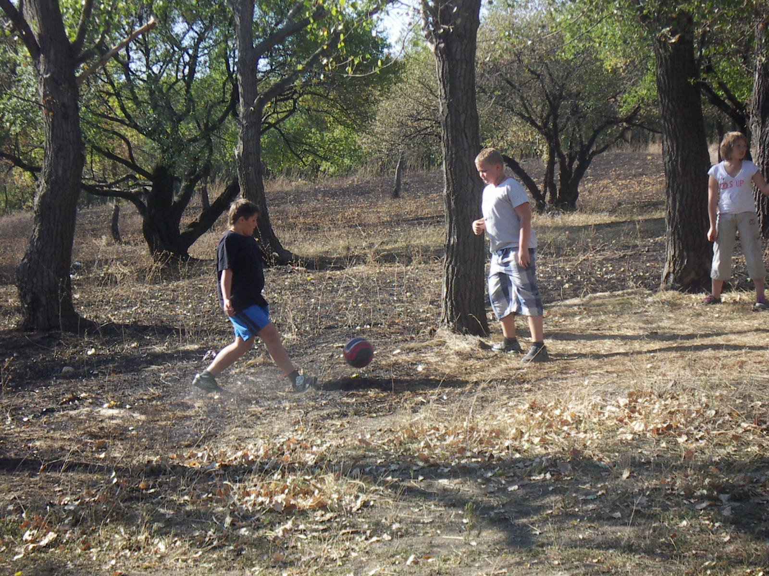
30 минут умеренной физической активности в день существенно поддерживают и улучшают здоровье. И неважно прогуливаетесь ли вы в это время, проедете на велосипеде или погоняете в футбол, просто это должно быть каждый день.
Недаром говорят: “Здоровье – футляр красоты”. Будешь заниматься спортом – будешь красивым.
По мнению ученых, ежедневные физические упражнения замедляют старение организма и прибавляют в среднем 6-9 лет жизни!

Ученица-Чернухина Настя рассказывает о правильной организации досуга
( фотогаллерея «Так мы отдыхаем в походе!» )
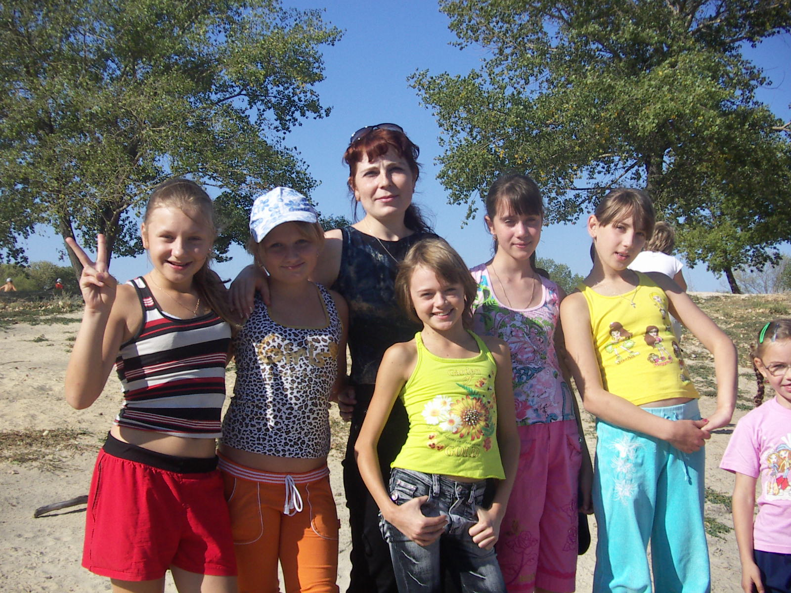
- Какие угрозы здоровью вы знаете? (вредные привычки – курение, алкоголь, наркомания)
Это самые страшные разрушители здоровья, потому что они могут быть смертельными.

Медработник МОУ СОШ №9 Костылева А.А.:
“ Сегодня мы поговорим о вредной привычке – КУРЕНИИ.”
Вступительное слово:“Что мы знаем о курении?”
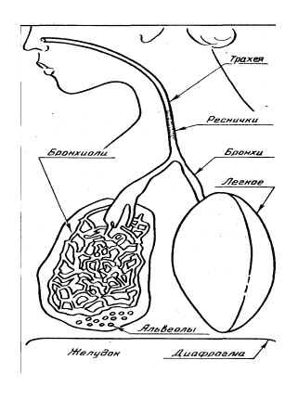
Выяснить общие знания учащихся о табакокурении, подвести к мысли об их ответственности перед самими собой, окружающими и своей будущей семьей. Акцент при этом можно сделать на здоровье близких людей, друзей, вынужденных участвовать в так называемом пассивном курении, когда они находятся рядом с курильщиком и дышат воздухом, отравленным табачным дымом. При курении табака часть его сгорает; дым, втягиваемый курильщиком, содержит никотин, окись углерода, следы синильной кислоты и другие химические вещества. Самый ядовитый - никотин, пары которого проникают в организм и вызывают сначала возбуждение, а затем угнетение центральной нервной системы; суживает кровеносные сосуды, раздражает слизистые оболочки. В больших дозах никотин вызывает судороги и смерть. Только потому, что никотин поступает в организм не сразу, а небольшими дозами, курильщик не получает острого, а подвергается хроническому отравлению. Возникают расстройства пищеварения, сердечно-сосудистые и раковые заболевания. Чем ниже сорт табака, тем больше он содержит никотина.
Вот как никотин проникает вместе с дымом в организм человека. (Показывает по таблице)
Психолог Яворская Л.М. (Подводит итоги теста: “Незаконченное предложение”)
Курение – это …
Яд, вред, яд или ад, причина рака, смерть, никотин, никотин для вашего здоровья, заболевание раком, засоряются легкие, причина смертельных заболеваний, причина раковых заболеваний, знак плохого здоровья, опасно для нашего здоровья, наркотики, бомба замедленного действия, вредно для здоровья, медленная смерть, разрушение легких.
Сигарета в руке – это …
Ужас, смерть, неприятно, взрывчатка, отнимающая жизнь, неприятный запах, мусор, умереть, ожог, большой вред, хулиганство, нехорошо, вред своему здоровью, некультурно, смерть курящего человека, опасно для здоровья, некоторые думают, что они самые крутые, знак плохого поведения, заражает наш организм, заражает всех, кто стоит рядом, показатель крутости, показатель курильщика, невоспитанности, маленькая доза отравляющего вещества, это жизнь на 5 минут меньше, отравление легких, болезнь.
Не курить – это значит не …
Не болеть, не курить совсем, хотя больно, это славно жить, значит долго жить, быть здоровым, нельзя, не болеть раком и другими болезнями, не вредить своему здоровью, не губить свое здоровье, не дурить, не умрешь, не калечить свою жизнь, долго жить, отравлять себя, вести здоровый образ жизни, не портить здоровье.
Для того, чтобы бросить курить, нужно …
Не брать сигареты, не захотеть, иметь силу воли, ум и силу, есть конфеты, настроить себя против этого яда, захотеть бросить, сосать конфеты, забыть вкус сигарет, не курить, заниматься спортом, есть фрукты, перетерпеть и забыть, не начинать этого делать, выкурить очень много за раз, накуриться до упаду, выкинуть сигареты, перебороть себя, обратиться к врачу.
В моей семье курит лишь …
Папа, никто, старший брат, дедушка, папа и мама, отчим.
Курение в нашей семье – это …
Вред, вред здоровью, яд, ссоры, отрава, вред нам всем, вонь дома и открытые двери, смерть, плохо, вред всей семье, яд для детей и трата денег, ругань, скандал, пустая трата денег, ругань и заботы, лишиться денег, трудный запах, отравление человечества, позор.
Курение дает мне возможность …
Успокоиться, дает мне выжить, умереть, ничего, не знаю, потому что не курю, раньше умереть, загубить свое здоровье, погибнуть, смерть, узнать об этом, какая это отрава, умереть раньше, чем положено, сократить свои годы жизни.
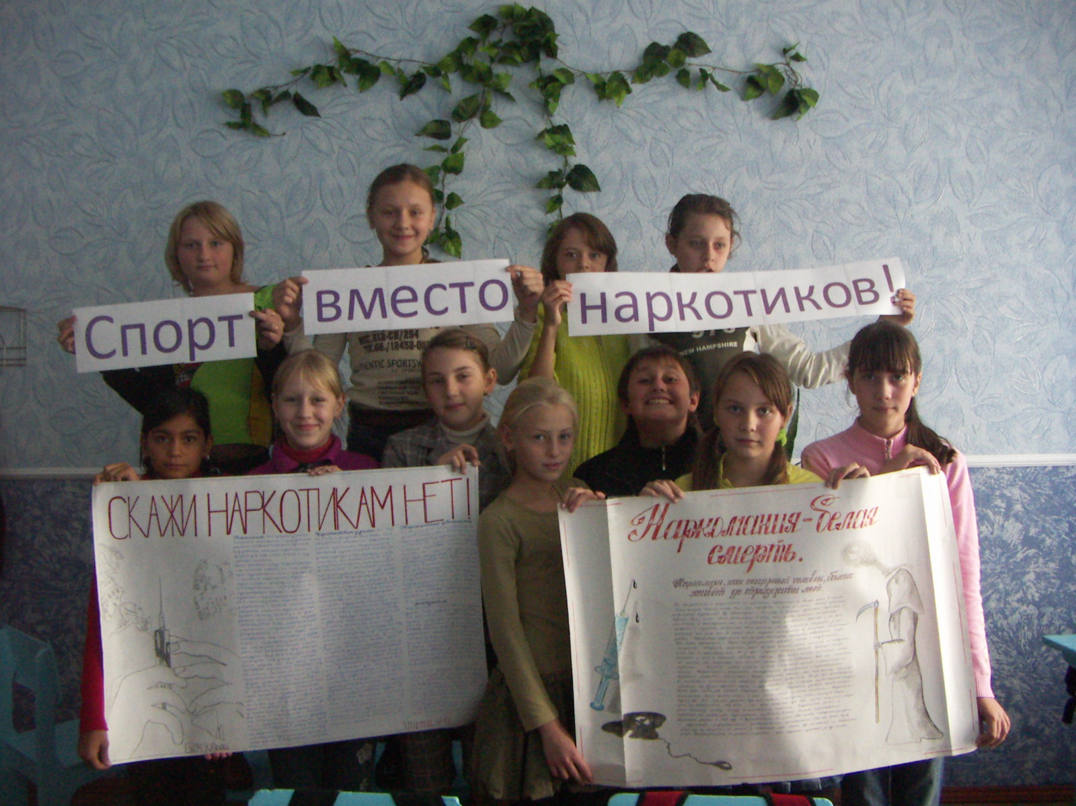
Статистика говорит, что от последствий курения каждые 13 минут умирает человек. Каждая выкуренная сигарета сокращает человеческую жизнь на 5,5 минут. В развитых странах в последнее время все более модным становится здоровый образ жизни – занятие спортом, потребление полезных продуктов и, разумеется, отказ от курения. При приеме на работу предпочтение отдается некурящим претендентам.Во многих общественных местах – кинотеатрах, ресторанах и так далее – действует официальный запрет на сигареты. За курение в общественных местах взимаются крупные штрафы, запрещается реклама табачных изделий.Я позволю себе напомнить еще об одной проблеме. Существует еще так называемое пассивное, или вынужденное курение. И дома, и в общественных местах некурящий человек часто вынужден находиться рядом с курильщиками и вдыхать табачный дым. Курение в присутствии некурящих – это не только элементарная невоспитанность, но и покушение на чужое здоровье.

Ученица Гусева Марина читает стихотворение.
Запомни – человек не слаб. Рожден свободным. Он не раб.
Сегодня вечером. Как ляжешь спать ты должен так себе сказать:
“Я выбрал сам дорогу к свету я, презирая сигарету,
Не стану ни за что курить. Я человек. Я должен сильным быть!”
Учитель : Как видите, ребята, влияние вредных привычек только наносит человеку вред – вред его здоровью, силам и положению в обществе. Эти и другие привычки тормозят развитие личности, останавливают человека на полпути и он может легко попасть в беду. Человек сам определяет свою судьбу, и я вам советую уже сегодня задуматься “А стоит ли курение, пьянство или наркотики того, чтобы я сломал свою жизнь?”
Обсудите этот вопрос со своими друзьями, родителями дома в спокойной обстановке, больше читайте литературы о вреде этих привычек и постарайтесь к ним не привыкать. За свои поступки человек отвечает не только перед близкими, но и перед обществом, перед законом. В конце концов человек оказывается перед выбором: вредные привычки или жизнь?
Ребята! Мы с вами – часть природы. Часть этого огромного прекрасного мира с землей и небом, с цветами и деревьями, со зверями и птицами. Ну, а если считаем наш организм частью природы, то не должны допускать небрежного к нему отношения. Траты надо возмещать. Если вы поработали сверх меры или переели, возместите нанесенный организму ущерб прогулкой, слушанием хорошей музыки, приятной беседой, добрым поступком. И еще. Надо гнать со своего лица сердитое выражение, чаще улыбаться. Психологи установили: улыбка не только признак хорошего настроения, но и способ его улучшить. Будьте же приветливы. Это поможет сохранить здоровье и вам, и тем, кто вас окружает.
Домашнее задание: спросите у ваших родных и близких, как они понимают ответственность и нарисуйте человека до и после появления зависимости от вредных привычек.

